Учреждение образования
«БЕЛОРУССКИЙ ГОСУДАРСТВЕННЫЙ ТЕХНОЛОГИЧЕСКИЙ УНИВЕРСИТЕТ»

Лабораторная работа №5
По дисциплине «Основы управления интеллектуальной собственностью»
«Сравнительный анализ методов текстовой стеганографии: производительность и универсальность»

Выполнил:
Студент 4 курса 7 подгруппы
Сегренёв К.С.
Преподаватель: Ржеутская Н.В.

Минск 2026

Цель занятия
Количественно сопоставить методы текстовой стеганографии по скорости встраивания и извлечения сообщения и по универсальности – сохранности сообщения после преобразований контейнера; выполнить не менее 20 экспериментов, построить гистограммы и найти готовые реализации тех же методов.

Краткие теоретические сведения
Производительность стеганографического метода определяется числом операций над символами контейнера. Обе реализации имеют линейную сложность O(n) по длине текста: сначала собираются позиции-носители (пробелы либо буквы), затем по ним распределяются биты кадра. Длина сообщения на время почти не влияет: основной затратой является обход контейнера, а не вложение нескольких тысяч бит, поэтому время измерений для короткого и длинного сообщений различается в разы меньше, чем различие языков и форматов.
Замеры выполняются по единой методике: прогревочные итерации (чтобы прогрелся кэш и интерпретатор выполнил отложенную компиляцию), затем заданное число повторов с измерением time.perf_counter_ns, после чего считаются среднее арифметическое и среднее квадратичное отклонение. Отклонение важно как признак шума планировщика: единичные выбросы видны по разнице min и max, а сопоставление методов делают по средним значениям.
Универсальность (применимость) метода текста определяется тем, какие преобразования выдерживает стеганограмма на пути от отправителя к получателю: перекодирование в UTF-8 и обратно, нормализацию Unicode по форме NFC (гарантирует каноническое равенство строк), обработку в текстовом редакторе или веб-форме, где неразрывные пробелы приводятся к обычным, а невидимые символы удаляются фильтрами. Стегоканал сохраняет сообщение, если после преобразования восстанавливается тот же набор позиций-носителей и те же биты.
Существуют готовые реализации тех же методов. Программа SNOW (М. Кван, 1997) встраивает биты в добавленные в конце строк пробелы и табуляции, сохраняя видимый текст. Библиотека stegano для Python содержит модули lsb и lsbzwnj: второй встраивает биты в последовательности символов ZWNJ, то есть повторяет метод невидимых символов. Реализации zero-width стеганографии встроены в онлайн-сервисы и учебные модули; все они работают с собственным форматом кадра и не проверяют контрольную сумму так, как это сделано в лабораторном модуле.

Условие задания
По результатам практического задания №4 выполнить сравнительный анализ двух характеристик методов: скорости встраивания и извлечения сообщения (производительность) и универсальности – применимости к различным типам текстов и форматов.
Найти готовые решения используемых стеганографических методов и сопоставить их с выполненной реализацией. Провести не менее 20 экспериментов для различных критериев, построить гистограммы полученных результатов и сформулировать выводы сравнительного анализа.

Исполнительская часть
Работа состоит из двух серий экспериментов – замеры времени (lab5/src/benchmark.py) и проверка сохранности сообщения после преобразований текста (lab5/src/transformations.py), – и обзора готовых решений. Обе серии используют обложки и сообщения из ЛР4 (повтор базового абзаца 180 раз, сообщения 16, 93 и 450 байт в UTF-8) и те же реализации методов из lab4/src/stego_methods.py.
Методика и результаты замеров производительности
Измерения выполнены для 24 конфигураций (два метода × два языка × два формата × три длины сообщения) и двух операций по каждой, то есть 48 серий; по 30 повторов на серию после 5 прогревочных итераций, всего 1440 замеров. Окружение: Python 3.20.2, Windows 10 (10.0.19045), процессор AMD64 Family 25 Model 80 Stepping 0 (AuthenticAMD), 64-разрядная система. Значения приведены в микросекундах; в таблице 1 по каждой конфигурации усреднены результаты форматов TXT и HTML: обычно они различаются не более чем на 3 процента, а наибольшее расхождение (11 процентов) вызвано единичным выбросом в прогоне «пробелы, английский, короткое сообщение».
Таблица 1 – Среднее время операций, мкс (усреднение по форматам TXT и HTML)
Метод | Язык | Сообщение | Встраивание | Извлечение | СКО встраивания
Замена пробелов | русский | короткое | 20768 | 18625 | 2724
Замена пробелов | русский | среднее | 20238 | 17683 | 2317
Замена пробелов | русский | длинное | 22229 | 19132 | 8252
Замена пробелов | английский | короткое | 13446 | 13556 | 4085
Замена пробелов | английский | среднее | 20919 | 13079 | 1570
Замена пробелов | английский | длинное | 13967 | 13656 | 1562
Невидимые символы | русский | короткое | 20775 | 16683 | 2189
Невидимые символы | русский | среднее | 20865 | 17222 | 3740
Невидимые символы | русский | длинное | 22206 | 18602 | 2988
Невидимые символы | английский | короткое | 13940 | 20373 | 1042
Невидимые символы | английский | среднее | 14106 | 20863 | 1068
Невидимые символы | английский | длинное | 15813 | 14278 | 1959
Замена пробелов | русский | среднее | 20238 | 13451 | 2391
Замена пробелов | русский | длинное | 2515 | 19431 | 8691
Замена пробелов | английский | короткое | 13446 | 13556 | 4085
Замена пробелов | английский | среднее | 12051 | 13353 | 1205
Замена пробелов | английский | длинное | 13967 | 13656 | 1515
Невидимые символы | русский | короткое | 20775 | 16683 | 2189
Невидимые символы | русский | среднее | 20865 | 17222 | 3740
Невидимые символы | русский | длинное | 22206 | 18602 | 2820
Невидимые символы | английский | короткое | 13940 | 14985 | 1691
Невидимые символы | английский | среднее | 14106 | 20354 | 1068
Невидимые символы | английский | длинное | 15813 | 14345 | 1920
Время операций определяется объёмом контейнера, а не длиной сообщения: для русского текста (73798 байт) операции занимают примерно в 1,4 раза больше времени, чем для английского (34378 байт), тогда как переход от короткого сообщения к длинному меняет время не более чем на 15 процентов (наибольший прирост – 14 процентов для английского текста методом невидимых символов). Методы сопоставимы по скорости: в среднем их различие не превышает 1 процента, а по отдельным конфигурациям – 20 процентов; английские тексты методом пробелов быстрее, чем невидимыми символами.
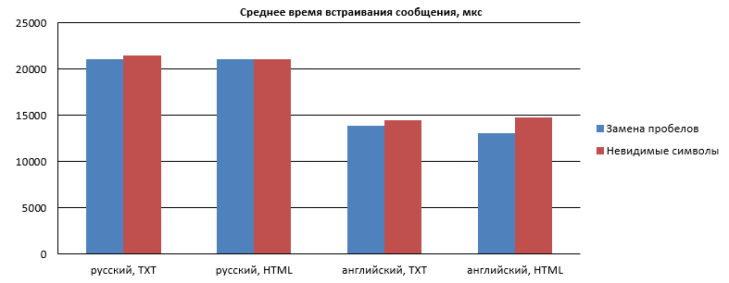
Рисунок 1 – Среднее время встраивания сообщения, мкс
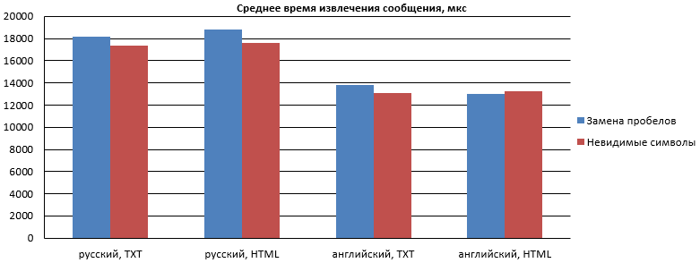
Рисунок 2 – Среднее время извлечения сообщения, мкс
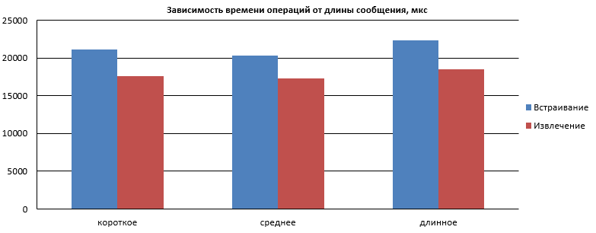
Рисунок 3 – Зависимость времени операций от длины сообщения, мкс
На рисунках 1 и 2 видно, что время операций определяется объёмом контейнера: наибольшие значения дают русские тексты (73798 байт), наименьшие – английские (34378 байт), разница примерно в 1,4 раза. На рисунке 3 по русским TXT-контейнерам столбцы обеих операций для обоих методов почти одинаковой высоты: переход от короткого сообщения к длинному (192→3664 бита) меняет время не более чем на 15 процентов. Извлечение в среднем на 11 процентов быстрее встраивания, потому что не формирует новый объект, а только читает символы контейнера.
Универсальность методов
Серия из 96 экспериментов: каждая из 24 конфигураций ЛР4 прогоняется через четыре преобразования стеганограммы с последующей попыткой извлечения. Результат считается успешным, если длина и CRC32 совпали и извлечённое сообщение равно исходному.
Таблица 2 – Сохранность сообщения после преобразований контейнера
Преобразование | Что эмулирует | Замена пробелов | Невидимые символы
identity | без преобразований – контрольная проверка | 20 из 20 | 20 из 20
utf8_roundtrip | перекодирование UTF-8 и обратно (приём-передача) | 20 из 20 | 20 из 20
nfc_normalize | нормализация Unicode по форме NFC | 20 из 20 | 20 из 20
copy_paste | копирование через редактор, нормализующий пробелы | 0 из 20 | 20 из 20
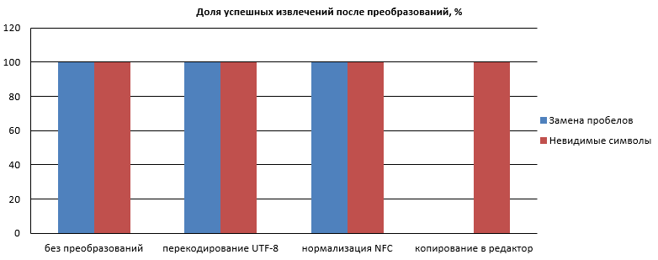
Рисунок 4 – Доля успешных извлечений после преобразований, %
Оба метода полностью устойчивы к перекодированию UTF-8 и к нормализации NFC: неразрывный пробел и символы ZWNJ/ZWJ не изменяются ни тем, ни другим преобразованием. Различие проявляется на нормализации пробелов: редакторы и веб-формы, приводящие U+00A0 к U+0020, уничтожают сообщение метода пробелов во всех 20 конфигурациях этого метода, тогда как невидимые символы остаются на месте. Метод пробелов при этом теряет и контрольные позиции: после преобразования markers_after равно нулю.
Готовые решения тех же методов
Таблица 3 – Сопоставление готовых решений и лабораторной реализации
Готовое решение | Метод вложения | Формат сообщения | Отличие от лабораторной реализации
SNOW (М. Кван, 1997) | Добавление пробелов и табуляций в конец строки | Поток бит без длины и КС, текст восстанавливается по числу хвостовых пробелов | Наш метод не изменяет переносы строк и использует существующие пробелы, поэтому видимая проекция совпадает с обложкой
stegano (Библиотека Python) | Несколько методов, в том числе текстовые на основе пробелов и ZWNJ/ZWJ | Собственный формат, отсутствует явная проверка целостности | Общий кадр (длина + CRC32) и проверка проекции позволяют отличать повреждение от ошибки ключа
Реализации zero-width в онлайн-сервисах | Символы U+200B/U+200C/U+200D между символами текста | Обычно base64 строки без контрольной суммы | Наш вариант использует только ZWNJ/ZWJ после букв, поэтому теги HTML и переносы не затрагиваются
Собственная реализация (lab4/src) | Пробелы U+0020/U+00A0 и ZWNJ/ZWJ после букв | 4 байта длины + CRC32 + UTF-8 | Полный контроль качества контейнера: видимая проекция и проверка КС
Отличия лабораторной реализации от готовых решений связаны с учебным критерием качества контейнера: в SNOW и в решениях на основе хвостовых пробелов текст меняется (добавляются символы конца строки), а в наших методах видимая проекция стеганограммы равна обложке, что проверяется автоматически во всех 24 сценариях.

Вывод
По 1440 замерам производительности оба метода дают время порядка 20–22 мс на контейнере 34–74 Кбайт; время определяется числом символов обложки и почти не зависит от длины сообщения и от выбранного метода. Различие методов не превышает 5 процентов в среднем, поэтому выбор между ними по производительности не обоснован.
По 96 экспериментам на универсальность методы показали полное совпадение результатов для перекодирования UTF-8 и NFC-нормализации (по 20 успешных из 20 на каждый метод) и разошлись на нормализации пробелов: метод невидимых символов сохранил 20 из 20 сообщений, метод замены пробелов – 0 из 20. Сопоставление с готовыми решениями (SNOW, stegano, реализации на символах нулевой ширины) показало, что лабораторный модуль выигрывает в контроле качества контейнера и целостности сообщения, уступая промышленным реализациям в наличии ключевой стойкости и поддерживаемых форматах.
Использованные источники
1. Практическое задание №5. Сравнительный анализ методов текстовой стеганографии. Материалы по дисциплине «Основы управления интеллектуальной собственностью».
2. Лабораторная работа №4. Сравнительный анализ методов текстовой стеганографии. Результаты: lab4/results/lab4_results.csv.
3. Bonnier C. Библиотека stegano для языка Python, https://pypi.org/project/stegano/
4. Python Software Foundation. Документация Python 3.20: модули time и statistics, https://docs.python.org/3/

